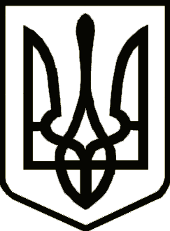

# Україна

**ЧЕРНІГІВСЬКА ОБЛАСНА ДЕРЖАВНА АДМІНІСТРАЦІЯ**

**РОЗПОРЯДЖЕННЯ**

|  |  |  |  |
| --- | --- | --- | --- |
| 01 квітня | 2019 року | м. Чернігів № | 181 |

***Про відзначення 125-річчя від дня***

***народження Олександра Довженка***

Відповідно до Постанови Верховної Ради України від 18 грудня 2018 року № 2654-VIII «Про відзначення пам’ятних дат і ювілеїв у 2019 році», з метою вшанування пам’яті українського письменника, кінорежисера, художника Олександра Довженка та з нагоди 125-річчя від дня народження **зобов’язую**:

1. Утворити організаційний комітет з підготовки та відзначення   
   125-річчя з дня народження Олександра Довженка (далі – організаційний комітет).
2. Затвердити склад організаційного комітету згідно з додатком.
3. Організаційному комітету в місячний термін розробити і подати на затвердження план заходів з підготовки та відзначення 125-річчя від дня народження Олександра Довженка.
4. Контроль за виконанням розпорядження покласти на заступника голови обласної державної адміністрації згідно з розподілом обов’язків.

Голова О. МИСНИК